六年忠班三月份班刊
花蓮縣文蘭國民小學六年忠班三月份班級活動成果照片

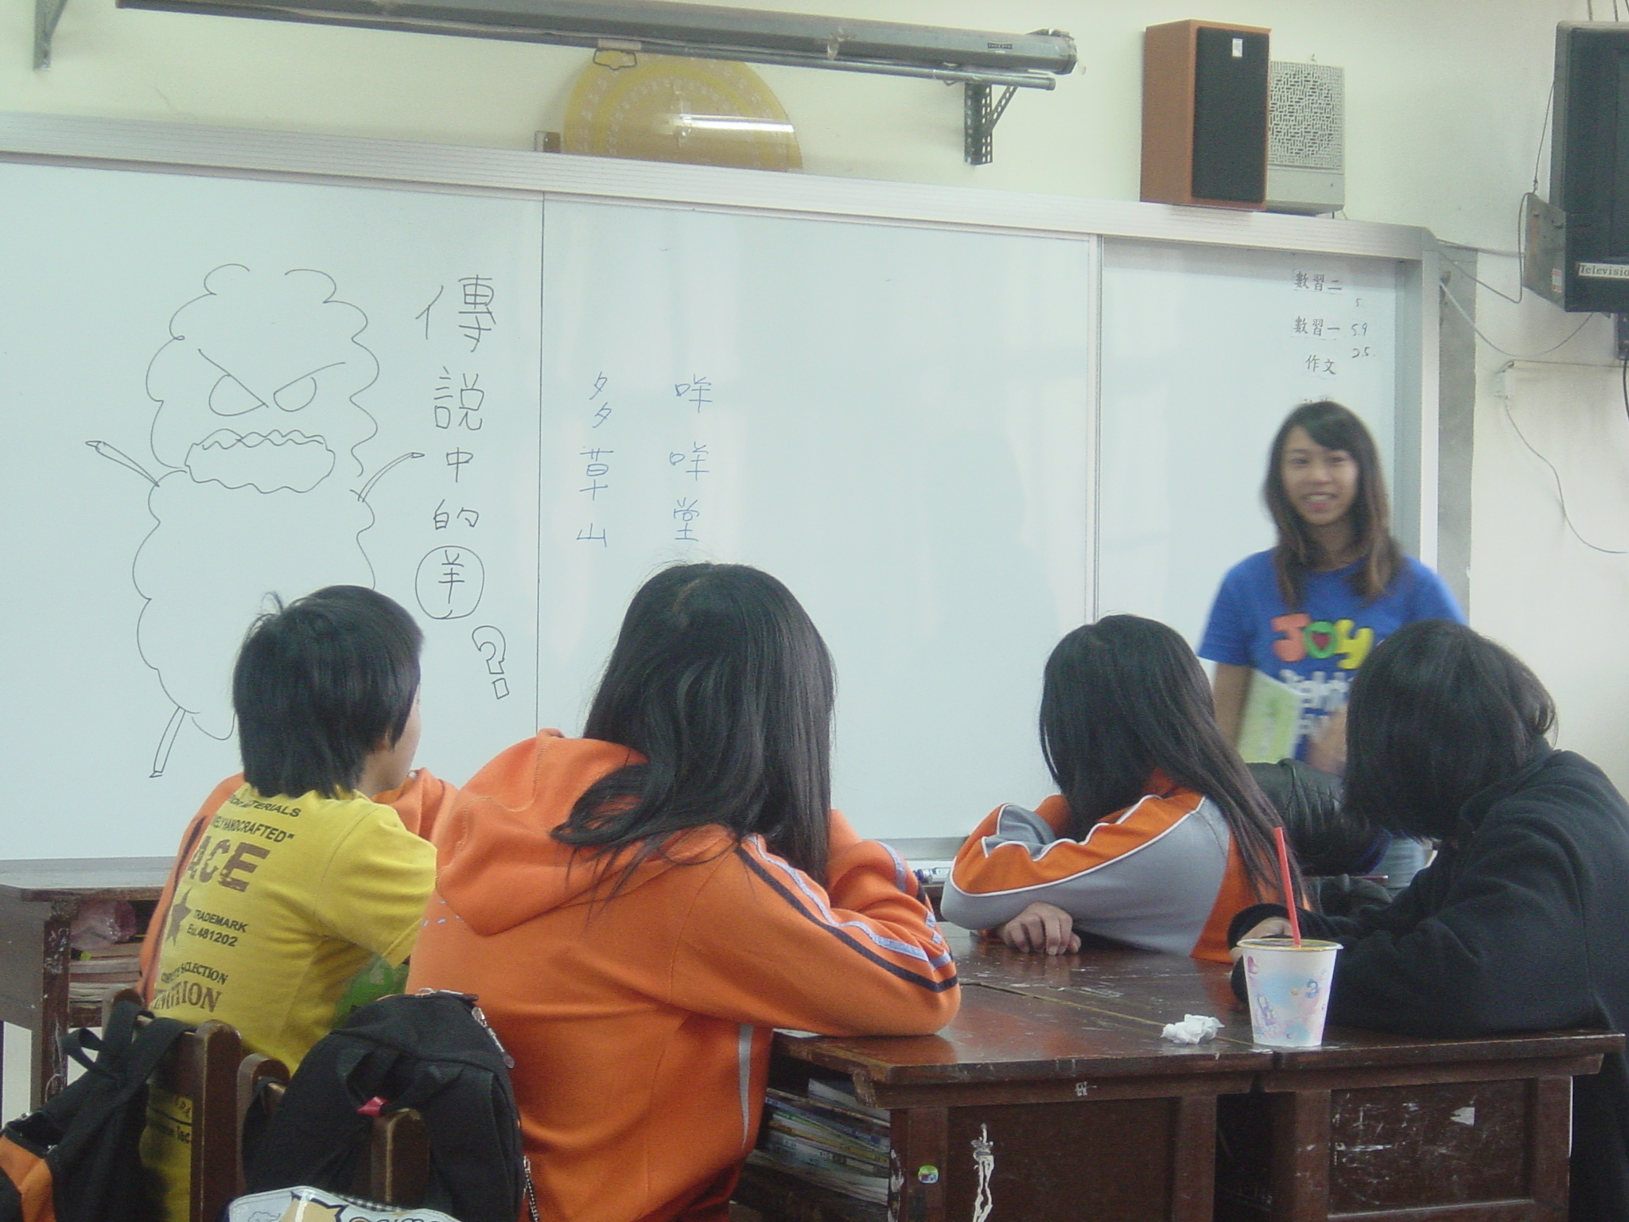 | 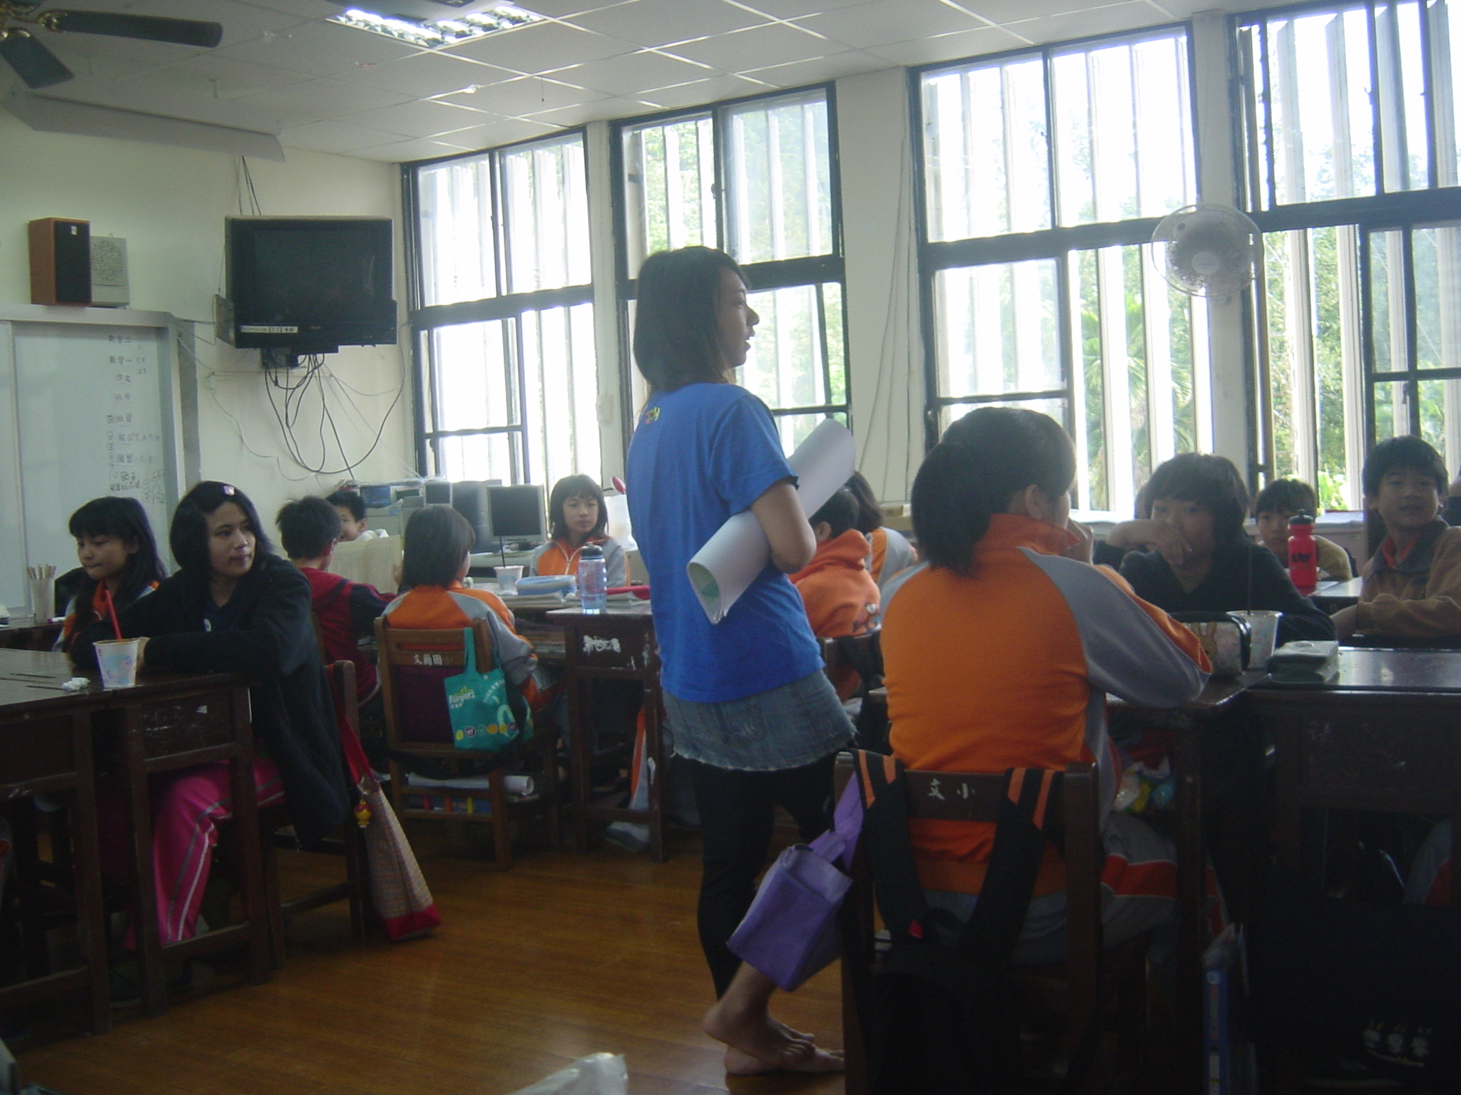
新象協會到班上說故事 | 新象協會到班上說故事
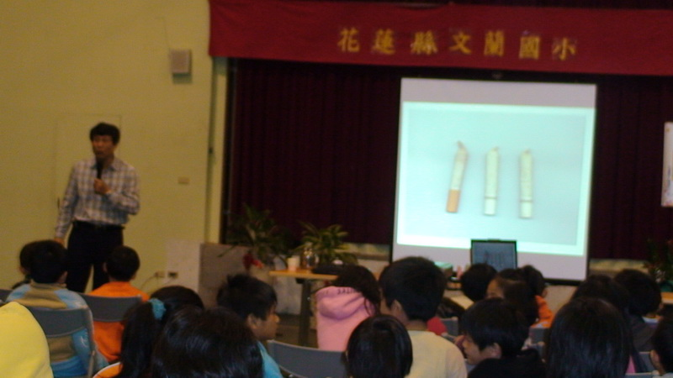 | 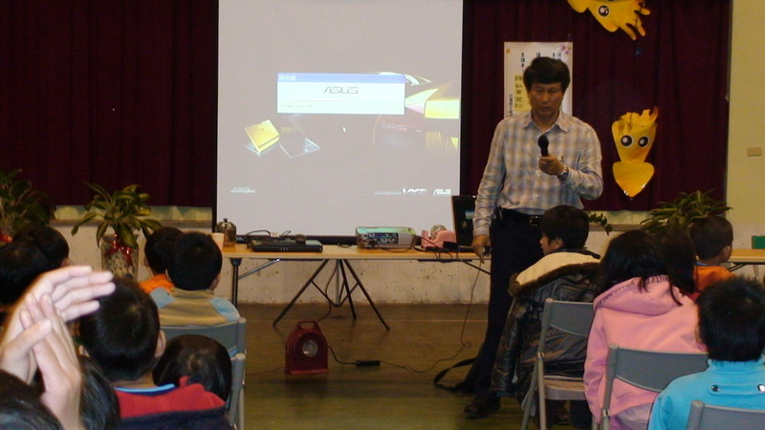
反毒宣導 | 反毒宣導
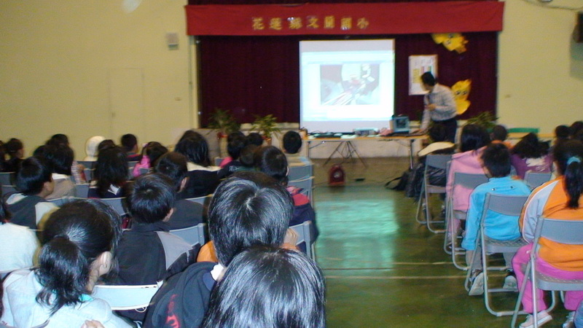 | 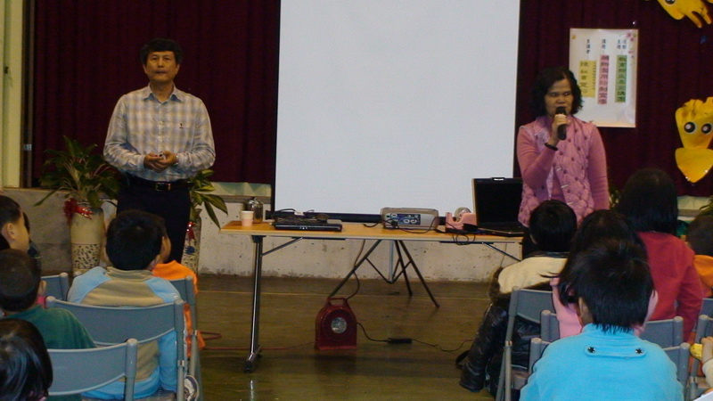
反毒宣導 | 反毒宣導
我最感動的一件事 高佳琪
感動是甚麼呢?就是外面感動的事物觸動了我的感情。感動是每個人都經歷過的，雖然沒有太多的經驗，但我相信每個人一定最少會有一件事在自己的心裡留下了深刻的印象。
每當我看到那些受飢荒的人，心裡莫明的就湧起一股悲哀的感覺。有一次，看到電視報導非洲的人們，非常飢餓，也非常的痛苦。聽見這些消息時，就覺得自己過的非常幸福。非洲的人生活在一個飢荒的世界中，有的人甚至因為太餓而死亡，為了找食物，因此生活過的相當困苦。
我們跟這些非洲人比起來，算是幸福多了，可是有人卻身在福中不知福，這種人應該要去體驗看看非洲人的生活。
如果長大有機會的話，我會去非洲幫他們的。也體驗看看他們的生活怎麼樣過的。

我最感動的一件事 劉怡君
人生就像蝸牛爬一百公尺一樣漫長，所以每個人一定都有一件感動的事情，如果都沒有的話，那麼就太可惜了。
有讓我感動的是很少，但有一件事讓我超感動，就是媽媽在生我的時候，在車上流血過多而昏倒，這是爸爸告訴我的，在那個時候，媽媽本來就身體不好，有時候也會突然昏倒，媽媽在懷我的時候，
爸爸也在上班，但還好，爸爸的派出所就在家上面，只要媽媽有狀況，哥哥就跑上去說就好了。
大部分懷孕的女生都是十個月，但因為媽媽身體不好，所以不到足月媽咪
就把我這個小小生命給生了下來。但聽說我本來是不會生下來。媽媽好像不適合生女生，因為我本來是會有個姐姐的，可是那時雖然媽媽還沒生病喔!但
因為沒辦法順利生產所以只好墮胎了，我原本的兩個姐姐就這樣消失了，可能是因為生我的原因媽媽才會過世的吧!爸爸說我原本也會被(墮胎)，但媽媽這句讓我刻骨銘心的一句話，就是「我一定要生下這個小孩，不然我活著還有甚麼意義 !」
但在我生下來地幾年後，媽媽就過世了。到現在我只能說，媽媽謝謝你，把我生下來，以後我絕對不做傷害身體的事，我想就是為了報答我最懷念的媽媽。

